标题：Financial Inclusion Across the United States
作者及机构:
Motohiro Yogo*: Princeton University and NBER, United States of America
Andrew Whitten: U.S. Department of the Treasury, United States of America
Natalie Cox: Princeton University, United States of America
摘要: We study retirement and bank account participation for the universe of U.S. households with a member aged 50 to 59 in the administrative tax data. ZCTA-level average income, income inequality, and racial composition predict retirement account participation for low-income households, conditional on household income and regional price parities. Income inequality also predicts bank account participation for low-income households. We estimate the causal effect of access to an employer retirement plan on participation. Recent policy proposals for universal access with automatic enrollment could increase participation by 19 percentage points in the lowest income quintile over ten years.
AI标题: 打破循环：新地图揭示了美国最贫困家庭实现财务自由的隐藏途径
AI精炼: 这篇学术论文研究经济学领域，特别关注美国低收入家庭的退休和银行账户参与。所解决的问题是低收入家庭的财务参与率低，这可能导致退休期间依赖社会保障福利。以前的解决方案包括旨在增加雇主赞助的退休计划和自动注册的政策。作者提出了一种新方法，通过构建最低收入五分之一人群的金融参与互动地图，使研究人员和政策制定者能够可视化美国各地金融参与的异质性。该研究使用行政税务数据来估计自动注册的雇主退休计划对退休账户参与的治疗效果。该论文发现，在十年内，普遍获得雇主退休计划可以使最低收入五分之一人群的退休账户参与率提高19个百分点，使第二收入五分位数人群的退休帐户参与率提高16个百分点。作者提出的方法为政策制定者提供了一个有价值的工具，可以针对最需要社会保障福利的社区进行广告宣传和外展，最终旨在提高金融参与度，减少对社会保障救济的依赖。
关键词:
Financial Participation
Retirement Savings
Low-Income Households
Social Security Benefits
Employer-Sponsored Retirement Plans
Automatic Enrollment
Economic Mobility
Wealth Inequality
Financial Inclusion
学术要点: 学术要点 1：自动注册（Automatic Enrollment） 自动注册是一种鼓励雇员参与退休计划的机制，它可以显著提高低收入群体的退休储蓄率。|||
学术要点 2：雇主匹配贡献（Employer Matching Contributions） 雇主匹配贡献是指雇主为雇员缴纳的退休计划的资金匹配，这种机制可以促进更多的人参与退休储蓄。|||
学术要点 3：财务包容性地理差异（Geographic Disparities in Financial Inclusion） 不同地区存在显著的财务包容性差异，影响着人们获取金融服务和参加退休计划的机会。|||
学术要点 4：社会保障特殊最低利益（Social Security Special Minimum Benefit） 社会保障特别最低利益是一种为低收入工人提供的安全网，确保他们在退休后获得基本的生活保障。|||
学术要点 5：财务参与度交互式地图（Interactive Maps of Financial Participation） 通过建设财务参与度交互式地图，可以直观地展现不同地区的财务包容性水平和金融服务获取情况，有助于政策制定者和研究人员识别改善财务包容性的重点领域。
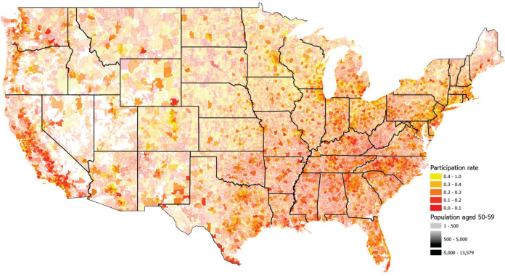
该图示意了研究中使用的工具，即工作人员在不同时间点与雇主之间的跳槽和退休计划的获取过程。
原文链接: https://www.sciencedirect.com/science/article/pii/S0304405X2500011X

